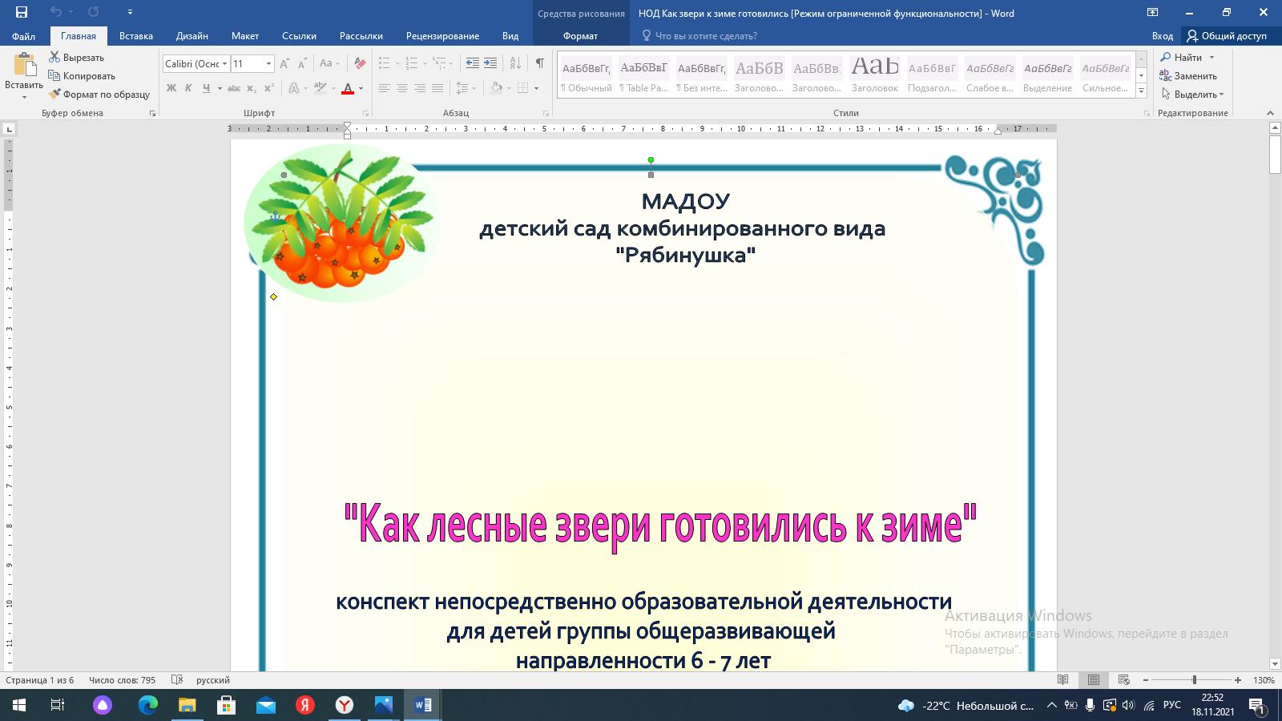**МАДОУ детский сад**

**комбинированного вида «Рябинушка»**

**Подготовила**

**воспитатель**

**Горбунова О.М.**

**город Покачи**

**2021 г.**

**1**

**2**

**3**

**4**

**5**

**6**

**7**

**8**

**9**

**10**

**10**

**9**

**8**

**7**

**6**

**1**

**2**

**4**

**3**

**5**

**СРАВНИ =, >, <**



**СРАВНИ =, >, <**



С

**СРАВНИ =, >, <**



**СРАВНИ =, >, <**



**СРАВНИ =, >, <**



**СРАВНИ =, >, <**



**СРАВНИ =, >, <**



**СРАВНИ =, >, <**



**ПОСТРОЙ ПО СХЕМЕ:**

**СОБЕРИ УЗОР**

С

**СОСТАВ ЧИСЛА**